पहिचानइ बुलेटिन
अप्रिल- जुन, २०२३,वर्ष २, अंक ६
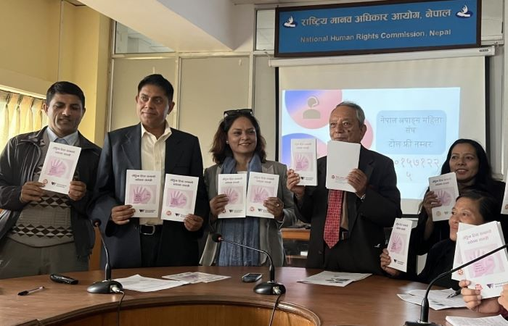यसभित्र

हेल्पलाइन सुरु

सिकाइको समावेशी ढाँचामा प्रदेशस्तीय समीक्षा
पैरवी वकालत,पुनर्ताजगी तालिम,पैरवी नेतृत्व विकासमा क्षमता अभिवृद्धि तालिम

हेल्पलाइन सेवा सुरु
नेपाल अपाङ्ग महिला स‌ंघले लैङ्गिक हिंसा न्यूनिकरण र हिंसा प्रभावित अपाङ्गता भएका महिला र बालिकाको न्यायमा पहुँच पुर्‍याउने उद्देश्यले हेल्पलाइन सेवा सुरु गरेको छ । राष्ट्रिय मानव अधिकार आयोगका अध्यक्ष तप बहादुर मगरले हेल्पलाइन नम्बर सार्वजनिक गर्नुभयो । नेपाल अपाङ्ग महिला संघले लैङ्गिक हिंसा न्यूनीकरण र हिंसा प्रभावित अपाङ्गता भएका महिला बालिकाको न्यायमा पहुँच पुर्याउने उद्देश्यले पैसा नलाग्ने निशुल्क हेल्पलाइन नम्बर ९८०१५७१२२५ सुरु गरेको हो ।
हेल्पलाइन सार्वजनिक गर्न आयोजित कार्यक्रममा बोल्दै आयोगका अध्यक्ष मगरले हेल्पलाइन सुरु गर्नु सह्रानीय भएको भन्दै सहकार्य गर्न प्रतिवद्ध रहेको बताउनुभयो । उहाँले हेल्पलाइनमा आएका घट्ना र उजुरी हेरेर कानुनी प्रक्रियामा अघि बढ्नका लागि संघसँग सहकार्य गर्ने बताउनुभयो । मानव अधिकार उल्लघंनका घट्नामा अध्ययन अनुसन्धान गरेर सरकारलाई सिफारिस गरेपनि कार्वाहीको प्रक्रिया अघि बढ्न नसकिरहेको भन्दै उहाँले सिफारिस कार्यान्वयन संयन्त्र बलियो बनाउन लाग्नुपर्ने अौल्याउनुभयो
कार्यक्रममा राष्ट्रिय मानव अधिकार आयोगका सचिव मुरारी प्रसाद खरेलले अपाङ्गता भएका महिलामाथि हुने हिंसा घटनाका अनुगमन गरी अवस्था हेरेर काम गर्न हेल्पलाइनले सघाउने विचार राख्नुभयो । उहाँले हेल्पलाइनमा आएका उजुरीका घटनाका बारेमा समय समयमा सरोकावालाहरुसँग छलफल गर्न सुझाव दिनुभयो । उहाँले मानव अधिकार उल्लघंनका घटना अनुसन्धान अनुगमन गरी सिफरिस गर्न आयोग सहकार्यका लागि सँधै तयार रहेको बताउनुभयो ।
कार्यक्रममा उपस्थित विभिन्न संघसंस्थाका प्रतिनिधिले नेपाल अपाङ्ग महिला संघले सुरु गरेको काममा सहकार्य गर्न तयार रहेको बताए । कार्यक्राममा संघका अध्यक्ष टीका दाहालले लैङ्गिक हिंसा र अपाङ्गता भएका महिलाको न्यायमा पहुँचका लागि लामो समयदेखि काम गरेपनि यसको व्यवस्थित दस्तावेजीकरण नभएकाले उक्त कार्यलाई व्यवस्थित गरेर तथ्याङ्कका आधारमा पैरवी वकालत गर्न हेल्पलाइन सुरु गरिएको जानकारी दिनुभयो । साथै राष्ट्रिय मानव अधिकार आयोगसँग साझेदारीमा काम गरिने पनि उहाँले बताउनुभयो । यसै अवसरमा संघले प्रकाशनमा ल्याएको लैङ्गिक हिंसा सम्बन्धी जानकारीमूलक पुस्तिका पनि सार्वजनिक गरिएको थियो । संघले सञ्चालनमा ल्याएको शुल्क नलाग्ने हेल्पलाइन नम्बर ९८०१५७१२२५ मा फोन गर्न सकिनेछ ।

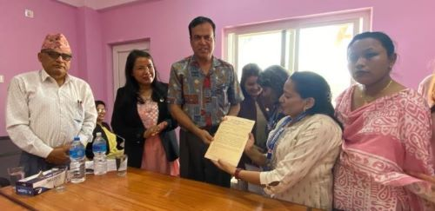नेपाल अपाङ्ग महिला स‌ंघले गरायो प्रदेश सभा र प्रदेश सरकारको ध्यानाकर्षण

नेपाल अपाङ्ग महिला स‌ंघको प्रतिनिधिमण्डलले बागमती प्रदेश सभाका सभामुख, प्रदेश सरकारका मन्त्री र सांसदहरुसँग भेटेर आफ्ना सवालहरुका बारेमा छलफल गरेको छ । संघको प्रतिनिधिमण्डलले बागमती प्रदेश सभाका सभामुख भुवन पाठक र प्रदेश सभाका सांसदसँग छलफल गर्‍यो ।
स‌ंघले प्रदेश सभामा सांसदहरुले उठाउनुपर्ने सरकारका योजना कार्यक्रम र बजेटका सवाल समेटेर ध्यानाकर्षणपत्र पनि बुझाएको छ । ध्यानाकर्षण पत्र बुझ्दै बागमती प्रदेश सभाका सभामुख भुवन पाठकले प्रदेश सभामा एकजना अपाङ्गता भएका सांसद आउनेवित्तिकै प्रदेश सभाका केही भौतिक संरचना अपाङ्गतामैत्री बनाइएको र अव बन्ने संरचना पनि अपाङ्गतामैत्री हुने प्रतिवद्धता जनाउनुभयो । उहाँले संसदको रोष्ट्रममा पुग्न स्वचालित लिफ्ट बन्ने जानकारी पनि दिनुभयो । उहाँले प्रदेश सरकारले बनाउँदै गरेको अपाङ्गता एेन केही समयपछि बन्ने बिषयगत समितिमा छलफल गरी कानुनी रुपमा ल्याउन प्रयास गर्ने बताउनुभयो । साथै सम्बन्धीत मन्त्रीसँग छलफल गर्ने बताउनुभयो । उहाँले अपाङ्गता सम्बन्धी प्रादेशिक नीति ल्याउने उहाँले जानकारी दिनुभयो । यसैक्रममा सांसदहरुले अपाङ्गता भएका व्यक्तिहरुका सवाल संसदमा उठाउने प्रतिवद्धता जनाएका थिए ।
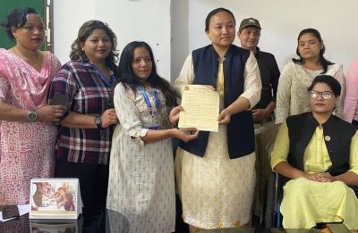यसैगरी प्रदेश सरकारका सामाजिक विकास मन्त्री कुमारी मोक्तानसँग पनि नेपाल अपाङ्ग महिला संघको प्रतिनिधिमण्डलले छलफल गर्‍यो । यसक्रममा मन्त्री मोक्तानले नीति नै बनाएर अपाङ्गता भएका व्यक्तिका लागि बजेटको व्यवस्था गर्न लागेको जानकारी दिनुभयो । उहाँले नीतिगत व्यवस्था गरेर नै पूर्ण अपाङ्गता भएका व्यक्तिहरुलाई सहयोगी भत्ताको व्यवस्था गरेको जानकारी दिनुभयो ।
विद्यालयको बजेट कटौती गरेरै भएपनि हिंसा पीडित महिलाका लागि सुरक्षित आवास बनाउने प्रतिबद्धता जनाउनुभयो । प्रदेश सरकारले गृहिणी कार्यक्रम राखेको र यसमा अपाङ्गता भएका व्यक्तिहरका लागि विउपुँजीकव व्यवस्था गर्ने बताउनुभयो ।

तीनै तहले अपाङ्गता भएका व्यक्तिका लागि बजेट छुट्टयाउ: मन्त्री आचार्य
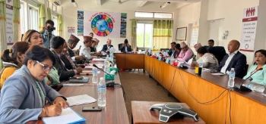महिला बालबालिका तथा ज्येष्ठ नागरिक मन्त्री सुरेन्द्र राज आचार्यले अब आउने बजेटमा संघीय प्रदेश र प्रत्येक स्थानीय तहले अपाङ्गता भएका व्यक्तिका लागि बजेट छुट्टयाउनुपर्ने बताउनुभएको छ । राष्ट्रिय सभा अन्तर्गत दिगो विकास तथा शुसासन समितिले आयोजना र नेपाल अपाङ्ग महिला संघको समन्वयमा भएको दिगो विकास लक्ष कार्यान्वयनमा अपाङ्गता भएका व्यक्तिहरूको अवस्थाका बारेमा अन्तर्कियामा बोल्दै मन्त्री आचार्यले सरकारका तीनवटै संरचनाले अव आउने बजेटमा अपाङ्गता भएका व्यक्तिलाई सम्बोधन गरेको हुनुपर्नेमा जोड दिनुभयो ।
बैठकमा महिला बालबालिका तथा ज्येष्ठ नागरिक मन्त्रालयका सचिव सुमनराज अर्यालले मन्त्रालयले अपाङ्गतामैत्री नेपाल बनाउन सूचकहरु तयार पार्न लागिएको जानकारी दिनुभयो ।
राष्ट्रिय महिला आयोगका अध्यक्ष कमला पराजुलीले हिंसा पीडित महिलाका लागि बनेका सुरक्षित आवास गृहहरु अपाङ्गतामैत्री नभएको, एकद्वार संकट व्यवस्थापन केन्द्र र बर्थिङ सेण्टरहरु पहुँचयुक्त नभएका कारण अपाङ्गता भएका महिलाहरु सामान्य सेवा सुविधाबाट बञ्चित हुनुपरेको बताउनुभयो ।
वैठकमा अन्तरपार्टी महिला सञ्जालका अध्यक्ष यशोदा सुवेदीले लैङ्गिक हिंसा अन्त्यका लागि कानुनको अपर्याप्ता, संविधान र ऐन कानुनवीचको अन्तर्विरोध र भएका कानुन पनि कार्यान्वयन नहुँदा दिगो विकास लक्ष अनुसार लैङ्गिक समानता हासिल गर्न निकै चुनौती रहेको बताउनुभयो ।
सांसद कमला पन्तले अपाङ्गताको प्रकार अनुसार कार्ड पाउने सवैलाई सामाजिक सुरक्षा भत्ता र अपाङ्गतामैत्री भौतिक संरचनाका लागि पहल गरिनुपर्ने बताउनुभयो ।
दिगो विकास तथा शुसासन समितिका सभापति प्रकाश पन्तले सरकारले नीति कार्यक्रम र बजेट बनाउँदा दिगो विकास लक्षका सूचकहरु सुधार हुने गरी बनाउन सुझाव दिनुभयो ।
कार्यक्रममा प्रस्तुति दिँदै नेपाल अपाङ्ग महिला स‌ंघका अध्यक्ष टीका दाहालले कोही पनि नछुटुन् भन्ने दिगो विकास लक्ष्यको मुलमन्त्र रहेपनि दिगो विकास लक्ष्य र यसका सूचकले अपाङ्गता भएका व्यक्तिहरुलाई नसमेटेको बताउनुभयो । उहाँले अपाङ्गताभित्रको विविधतालाई सम्बोधन गरेर सरकारले खण्डीकृत तथ्याङ्क राख्नुपर्ने बताउनुभएको थियो ।वैठकमा सांसदहरुले लैङ्गिक हिंसा अन्त्यका लागि शिक्षा र सचेतनामुलक कार्यक्रममा लगानी बढाउनुपर्ने धारणा राखेका थिए ।
बैठकमा महिला बालबालिका तथा ज्येष्ठ नागरिक मन्त्री सुरेन्द्र राज आचार्य, राष्ट्रिय महिला आयोगका अध्यक्ष कमला पराजुली अन्तरपार्टी महिला सञ्जालका अध्यक्ष यशोदा सुवेदीलगायत १४ जना सांसद र अपाङ्गताको क्षेत्रमा कार्यरत संस्थाका प्रतिनिधि गरी ४३ जना सहभागी थिए ।

अपाङ्गता अधिकारका लागि संसदमा कुरा उठाउँछौ‌ : सांसद
अपाङ्गता अधिकारका लागि बनेका नीति नियम कानुन कार्यान्वयनमा आफुहरु इमान्दारिताका साथ लाग्ने प्रतिवद्धता सांसदहरुले जनाएका छन्
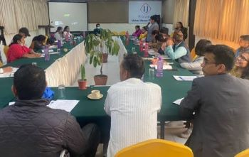नेपाल अपाङ्ग महिला संघले अपाङ्गता सम्बन्धी बनेका कानून तथा नीति नियमहरुको कार्यान्वयनमा सांसदहरुको भूमिकाका विषयमा काठमाडौंमा आयोजना गरेको अन्तरक्रिया कार्यक्रममा उनीहरुले अपाङ्गता अधिकार सुनिश्चित गर्न कानुनहरु राम्रा भएपनि कार्यान्वयनमा समस्या भएको औंल्याएका थिए ।
सिबिएम ग्लोबलको सहकार्यमा भएको उक्त अन्तर्क्रियामा सांसदहरुले संविधान ऐन र नियमावलीविच बाझिएका र अन्तरविरोध देखिएकाले यो समस्या समाधानका लागि सरोकारवालाहरुबीच छलफल आवश्यक रहेको बताएका थिए ।
अन्तर्क्रियामा नेपाली कांग्रेसकी सांसद नगिना यादवले संसदमा आउने हरेक विधयेकमा अपाङ्गता अधिकारको विषयलाई समेट्न आफूले दलभित्र र संसदमा आवाज उठाउने बताउनुभयो । उहाँले प्रतिनिधि सभा नियमावलीको मस्यौदा छलफलमा रहेको जानकारी दिदै उक्त नियमावलीमा महिला सेलको व्यवस्था गर्न आफूहरुले आवाज उठाएको यस सेलमार्फत अपाङ्गता भएका महिलाका सवाललाई उठाउने प्रतिवद्धता जनाउनुभयो ।
त्यसैगरी नेपाली कांग्रेसकै अर्की सांसद सीता रानाले राज्यसंयन्त्रका स्थानीयदेखि संघीय तहसम्मका सम्पूर्ण पूर्वाधारलाई अपाङ्गतामैत्री बनाउनुपर्ने विषयको पैरवी आवश्यक रहेको बताउनुभयो ।

सांसद रञ्जु ठाकुरले ठुला दलका नेताहरुलाई यी विषयमा सम्वेदनशील बनाउन जरुरी रहेको बताउनुभयो । उहाँले बन्दै गरेका निर्वाचन ऐनमा स्थानीय तहमा एकजना अपाङ्गता भएका व्यक्तिलाई सहभागी गराउने प्रावधान राख्न आफूहरुले पहल गर्ने बताउनुभयो ।
सांसद गरिमा शाहले अपाङ्गता भएका व्यक्तिका अधिकारका लागि उनीहरुले उठाएका सवालहरु आफूले संसदमा उठाउने प्रतिवद्धता जनाउनुभयो । उहाँले अपाङ्गताका क्षेत्रमा कार्यरत सरोकारवालहरुसँग छलफल गरेर कानुन सुधारका लागि आवश्यक संशोधन हाल्ने प्रतिवद्धता समेत उहाँले व्यक्त गर्नुभयो ।
राष्ट्रिय प्रजातन्त्र पार्टीका प्रमुख सचेतक ज्ञानेन्द्र शाहीले अपाङ्गता भएका नागरिकको आर्थिक शसक्तिकरणका लागि पार्टीको प्रमुख सचेतकका रुपमा संसदमा अवाज उठाउने र यस्ता संवेदनशील विषयमा व्हिप लगाउन परेपनि पछि नहट्ने प्रतिवद्धता व्यक्त गर्नुभयो ।
राप्रपाकै बाग्मती प्रदेश सांसद लक्ष्मी घिमिरेले अपाङ्गता भएका व्यक्तिको पक्षमा आवाज उठाउन कै लागि आफू संसदमा पुगेको बताउदै आफुले संसदमा पनि विभेदको भोगिरहेको अनुभव सुनाउनुभयो ।
कार्यक्रममा अपाङ्गताको विषय र यहाँभित्रको विविधताप्रति संवेदनशील भइ बुझ्न अपाङगता अधिकारको क्षेत्रमा क्रियाशील अधिकारकर्मीहरुले सुझाएका थिए । अपाङ्गता भएका व्यक्तिहरुको राजनीतिक सहभागिताका लागि छुट्टै क्लष्टरको व्यवस्थाका लागि दवाव दिन सांसदहरुलाई उनीहरुको सुझाव थियो ।
स्थानीय तहदेखि प्रदेश हुँदै संघीय तहसम्म अपाङ्गता भएका नागरिकको अनिवार्य अर्थात बाध्यकारी सहभागिताको व्यवस्था निर्वाचन ऐनमा हुन सकेमात्र राजनैतिक रुपमा सुरक्षित हुन सक्ने उनीहरुको भनाई थियो ।
कार्यक्रममा नेपाल अपाङ्ग महिला संघका अध्यक्ष टीका दाहालले समग्रमा अपाङ्गता भएका व्यक्तिहरु राज्यले सुनिश्चित गरेका राजनीतिक, आर्थिक, सामाजिक र साँस्कृतिक समावेशिताको अवधारणाबाट छुटिरहेको बताउँदै सांसदहरुले यस्ता विषयमा संवेदनशील बन्न आग्रह गर्नुभएको थियो ।
कार्यक्रममा नेपाल अपाङ्ग महिला संघकी उपाध्यक्ष मीना पौडेलले अपाङ्गता भएका नागरिक, अपाङगता भएका महिला तथा बालबालिका सम्बन्धी राष्ट्रिय तथा अन्तर्राष्ट्रिय कानून, तीनमा भएका व्यवस्था, कमजोरी र सुधारको पक्षबारे कार्यपत्र प्रस्तुत गर्नुभएको थियो । महासचिव देव कुमारी पराजुलीले समावेशिताको सवालमा अपाङ्गता अधिकारको मुद्दालाई प्राथमिकता दिन अनुरोध गर्नुभयो ।
कार्यक्रममा सीबीएम ग्लोबलका कार्यक्रम अधिकृत विमल पौडेलले अपाङ्गता अधिकार सुनिश्चित गर्न सहयोगी संयन्त्रहरुको निर्माण, नीति कार्यक्रम र बजेटमा अपाङ्गतालाई सम्वोधन र अपाङ्गताभित्रको विविधताकोसवाल सम्बोधन गर्न व्यापक बहस आवश्यक रहेको बताउनुभयो ।
उहाँले अपाङ्गता भएका व्यक्तिहरुका लागि बनेका छुट्टै कानुन भएपनि हरेक नीति नियम र कानुनमा अपाङ्गता भएका व्यक्तिहरुको सवाललाई समावेश गर्नुपर्ने कुरामा जोड दिनुभयो ।
कार्यक्रममा नेपाली कांग्रेस, नेकपा एमाले, नेकपा माओवादी केन्द्र, राष्ट्रिय प्रजातन्त्र पार्टी, एकीकृत समाजवादी, जनमत पार्टीलगायतका दलका १४ जना सांसद र अपाङ्गता अधिकार क्षेत्रमा काम गर्दै आएका अधिकारकर्मीहरु गरी कम्तीमा ४० जनाको सहभागिता थियो ।केश स्टोरी

तालिमले मलाइ बलियो र सशक्त बनाउँदैछ: प्रकृति थापा, मनोसामाजिक अपाङ्गता
स्कुलमा पढ्नमा निकै तिक्ष्ण थिइन प्रकृति थापा (नाम परिवर्तन) । पढाइलाई लिएर उनलाई तनाव महसुस हुन्थ्यो । यस्तै तनाव कै वीचमा १५ वर्षको उमेरमा उनको व्यवहारमा एकाएक परिवर्तन आयो । सुरुमा उनलाई बोल्न मन नलाग्ने भयो अनि धेरै रिस उठ्न थाल्यो । रिस नियन्त्रण बाहिर नै हुन थाल्यो । उनको परिवारले उनलाई उपचारका लागि लगनखेलको मानसिक अस्पताल लग्यो । उनी त्यहाँ एक महिना बसिन् । स्वास्थ्यमा सुधार हुँदै गयो र घर फर्कीन् । घर फर्केपछि उनले आफ्नो पढाइ निरन्तरता दिन खोजिन् तर लेख्नै आएन । उनले फेरि क खबाट लेख्न सुरु गर्नुपर्‍यो । उनी भन्छिन‍्, "मैले त फेरी क खबाट लेख्न सुरु गर्नुपर्‍यो।" नियमित औषधीले उनी ठीक हुँदै गइन् । तर केही औषधी उनले जीवन भर खानुपर्ने हुन्छ । उनी अहिले मनोसामाजिक अपाङ्गताको क्षेत्रमा काम गर्दै आएको संस्था कोशीशमा काम गर्छिन् ।
। यसअघि उनी मनोसामाजिक अपाङ्गता भएका व्यक्तिहरुका लागि आयोजना गरिएको एक तालिममा सहभागी हुने मौका पाइन् र कोशीशको सम्पर्कमा आइन् । कोशीशमा आएपछि उनलाई लाग्यो मेरो समस्या त केही हैन । त्यहाँ आएका कति प्रभावितहरुका परिवार हुदैनन् । कतिलाई सडकबाट उठाएर ल्याइएको हुन्छ । उनलाइ यो देख्दा आफ्नो समस्या केही जस्तो लाग्दैन । अनि उर्जा आउँछ । भन्छिन्, 'मेरो त परिवार छ ।' परिवारमा केही समस्या भयो भने प्रकृतिको परिवारले उनलाई सुनाउँदैन तर खुशीको कुरा छ भने सवैभन्दा पहिला उनलाई भन्छन् । 'हरेक समय परिवारले मेरो साथ दिन्छ, उनी भन्छिन् ।'
मनोसामाजिक अपाङ्गता नदेखिने अपाङ्गता हो । त्यसकारण प्रकृतीलाई र उनी जस्ता धेरै मनोसामाजिक अपाङ्गता भएका व्यक्तिलाई यसले समस्या पारेका छ । हरेक ठाउँमा र निकायमा आफुलाई प्रमाणित गर्नुपर्ने कारण यसले झन आघात निम्त्याउने उनको पनि अनुभव छ । साथै समाजले मनोसामाजिक अपाङ्गता भएका व्यक्तिलाई हेर्ने दृष्टिकोण झन नराम्रो छ । यस कारण यो क्षेत्रमा काम गर्न र समाजमा खुलेर आफ्नो समस्या भन्न समेत गाह्रो भएको उनी बताउँछिन् ।
त्यसैले यस्तो समस्या भएका व्यक्तिहरु सकेसम्म खुल्न खोज्दैनन् । तर पछिल्लो समय यस्ता सवालमा विभिन्न संघ संस्थाले काम गर्न र उनीहरुको अधिकारका बारेमा बोल्न थालेपछि निकै सहज भएको उनको अनुभव छ ।
उनी अहिले अपाङ्गता अधिकारको क्षेत्रमा कार्यरत संघ संस्थाले दिने तालिममा सहभागी हुँदै आएकी छन् । नेपाल अपाङ्ग महिला संघले आयोजना गरेका कानुन र पैरवीका लागि नेतृत्व विकास सम्बन्धी क्षमता अभिवृद्धि तालिमहरुमा सहभागी हुँदै आएकी छन् । यसकारण उनले अन्य अपाङ्गता भएका महिलाहरुको समस्या पनि जान्ने मौका पाइन् । यस सम्बन्धी कानुनी व्यवस्थाका बारेमा जानकारी पाइन् । "यस्ता तालिमले मलाइ निकै शसक्त र बलियो हुन सघाएको छ, उनी भन्छिन् ।" कानुन सम्बधित भएकाले तालिम पाएपछि उनले आफ्नै अफिसको कानुन सम्बन्धी हातेपुस्तकहरु सम्पादन गर्ने मौका पाइन् । 'यी तालिम मेरो लागि विल्कुल नयाँ बिषयवस्तुहरु भएकाले पनि मलाइ नौलो साथै प्रभावकारी भयो', उनले भनिन् ।
उनले रेडक्रस् विभिन्न क्लबहरु र सहकारीले दिएका तालिम पनि लिएकी छन् । २४ वर्षिया प्रकृतिलाई तनाव व्यवस्थापनको तालिम लिने मन छ र मनोसामाजिक अपाङ्गताको क्षेत्रमा झन सक्रिय भएर काम गर्ने उनको योजना छ ।

LEARN परियोजना अन्तर्गत प्रदेशस्तरीय समीक्षा तथा अनुभव आदानप्रदान कार्यक्रम सम्पन्न
नेपाल अपाङ्ग महिला स‌ंघले नेपालमा पहुँचयुक्त शैक्षिक स्रोतहरुको विस्तार (LEARN) परियोजना अन्तर्गत गरेका गतिविधिको समीक्षा र अनुभव आदानप्रदान गर्न एक प्रदेशस्तरीय परामर्श कार्यक्रम सम्पन्न गरेको छ ।
अपाङ्गता भएका र सिकाइमा संघर्ष गरिरहेका बालबालिकाको सिकाइ सिमितता पत्ता लगाइ उच्च र न्युन प्रविधिमार्फत समान सिकाइ हासिल गर्न सघाउने उद्देश्यले सञ्चालित लर्न परियोजनाले एकवर्षमा गरेका काम र उपलब्धीका बारेमा छलफल गर्नका लागि यो कार्यक्रम आयोजना गरिएको हो । 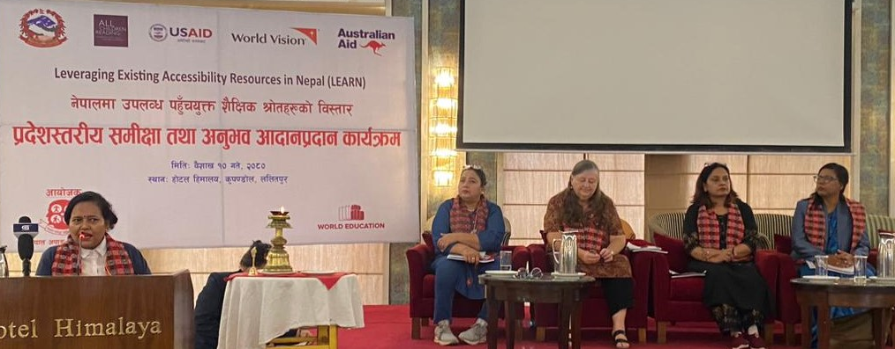
कार्यक्रमलाई सम्बोधन गर्दै सांसद प्रतिमा गौतमले अपाङ्गता भएका व्यक्तिप्रतिको सामाजिक दृष्टिकोण परिवर्तन गर्न आत्मबोध जरुरी रहेको बताउनुभयो ।
उहाँले अपाङ्गता भएका बालबालिकाकाले प्रारम्भिक तहदेखि नै शिक्षा अति नै आवश्यक रहेको भन्दै यसका लागि शिक्षा क्षेत्र तयार हुनुपर्ने बताउनुभयो । उहाँले कुनैपनि भौतिक स‌ंरचना अपाङ्गतामैत्री र पहुँचयुक्त नभएको भन्दै आफुले संसदमा अपाङ्ताका सवाल उठाउने प्रतिवद्धता व्यक्त गर्नुभयो ।
विश्व शिक्षाकी आवासीय प्रतिनिधि हेलेन शेर्पाले यो परियोजना अन्तर्गत सिकाइको विश्वव्यापी ढाँचाका सिद्धान्तप्रतिको बुझाइ र एडटेक टुलकिटको प्रकाशन महत्वपूर्ण उपलब्धी भएको बताउनुभयो । उहाँले यस परियोजना अन्तर्गतका गतिविधिले अपाङ्गता पहिचान हुन नसकेका बालबालिकालाई धेरै सहयोग पुग्ने औंल्याउनुभयो ।
पाठ्यक्रम विकास केन्द्रका निर्देशक डाक्टर बाबुराम ढुङ्गानाले समावेशी शिक्षाका लागि विस्तारै वातावरण अनुकुल हुनेगरि सवै मिलेर लाग्नुपर्ने बताउनुभयो । शिक्षा तथा मानव विकास स्रोत केन्द्र अन्तर्गत समावेशी शिक्षा शाखाका निर्देशक डा दिव्या दवाडीले हरेक सिकाइ आवश्यकताको सम्बोधन गर्न सिकाइको समावेशी ढाँचा रामराज्य भएको बताउँदै यसका लागि हरेक विद्यार्थीको सिकाइ सामग्री उनीहरुको सिकाइ आवश्यकता अनुसार हुनुपर्ने बताउनुभयो ।
प्रविधिले यो परिकल्पनालाई सम्बोधन गरेपनि नेपालको भौगोलिक र अन्य वातावरणका कारण तुरुन्तै समावेशी सिकाइमा जान समस्या हुने भएकाले पहिला यसका लागि तयार हुन त्यही अनुसारको वातावरण बनाउँदै जानुपर्ने बताउनुभयो ।
कार्यक्रममा नेपाल अपाङ्ग महिला स‌ंघका अध्यक्ष टीका दाहालले समावेशी शिक्षालाई कार्यान्वयन गर्न अब विशेष विद्यालयको अवधारणालाई हटाउँदै एकिकृत रुपमा अघि बढ्नुपर्ने बताउनुभयो ।

स‌ंघका उपाध्यक्ष मीना पौडेलले LEARN परियोजनाले गरेका गतिविधि चुनौती र सिकाइहरु प्रस्तुत गर्नुभएको थियो । उच्च प्रविधिका सिकाइ सामग्रीसहितको एडट्क टुलकिट कार्यक्रममा सार्वजनिक गरिएको थियो ।
कार्यक्रममा शिक्षा तथा मानव विकास स्रोत केन्द्र, अपाङ्गता अधिकारका क्षेत्रमा कार्यरत संघसंस्थाका प्रतिनिधि, विश्व शिक्षा, विभिन्न विद्यालयका प्रधानाध्यापक र शिक्षक, नगरपालिका अन्तर्गत शिक्षा शाखाका प्रमुखहरु गरी ९० जनाको सहभागिता थियो
नेपाल अपाङ्ग महिला संघले विश्व शिक्षासँगको साझेदारीमा बागमती प्रदेशका १० वटा स्रोत कक्षा, ११ वटा विशेष विद्यालय र २८ वटा मूलधारका विद्यालयका ५८१ जना अपाङ्गता भएका बालबालिका तथा ६,२९५ जना प्रारम्भिक कक्षाका वालवालिकालाई सिकाइको विश्वव्यापी ढाँचाको अवधारणासहित प्रविधिमैत्री सिकाइका लागि विभिन्न क्रियाकलाप सञ्चालन गरेको छ ।

अपाङ्गता भएका महिला र वालिकामाथि हुने हिंसाका बारेमा पालिका प्रतिनिधि र प्रहरीसँग अन्तर्किया
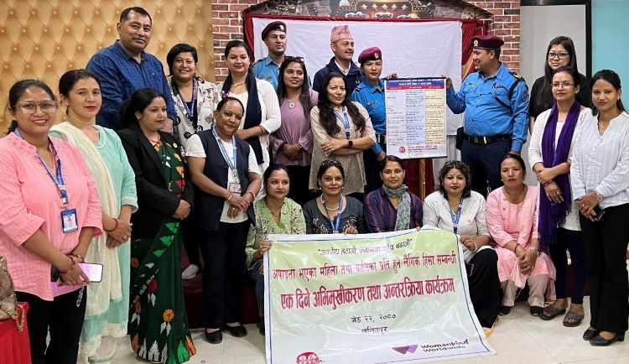
नेपाल अपाङ्ग महिला संघले सेवा प्रदायकहरुका लागि ललितपुरमा एकदिने अभिमुखीकरणको आयोजना गर्‍यो । नेपाल प्रहरीको महिला सेल र पालिकास्थित न्यायिक समितिका सदस्यहरुका लागि अपाङ्गता भएका महिला र वालिकाप्रति हुने हिंसा सम्बन्धी स‌‌ंवेदनशील बनाउन यो अभिमुखीकरणको आयोजना गरिएको हो ।अभिमुखीकरणमा सहभागीहरुले अपाङ्गता भएकाहरुको वडास्तरबाट डाटा संकलन गरी उनीहरुको स्थिति अनुसार आय आर्जन सम्बन्धी शिप तथा तालिमको व्यवस्था गर्ने बताए । उनीहरुले हामीले अपाङ्ग भएका व्यक्तिलाई सहयोग गर्न चाहँदा चाहँदै पनि भौतिक असुविधाका कारणले पनि सहयोग गर्न नसकेको बताए ।
अभिमुखीकरणमा ललितपुरका गोदावरी नगरपालिका र महालक्ष्मी नगरपालिकाका न्यायिक समितिका सदस्य र महिला सेलमा कार्यरत प्रहरी कर्मचारी गरी १७ जना सहभागी थिए ।

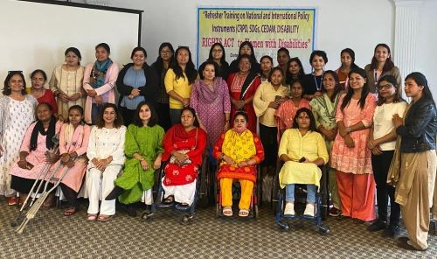

अपाङ्गता भएका महिलालाई पुनर्ताजगी तालिम
अपाङ्गता भएका व्यक्तिहरूको अधिकारका लागि आएका अन्तर्राष्ट्रिय सन्धी, महासन्धि, नेपाल सरकारले बनाएका कानुन नियमका बारेमा नेपाल अपाङ्ग महिला संघले पुनर्ताजगी तालिम आयोजना गरेको छ । संघले आफ्ना सदस्यहरू र अपाङ्गता भएका व्यक्तिहरुद्वारा संचालित संघ संस्थाका प्रतिनिधिलाई वैशाखको २४ र २५ गते यो तालिमको आयोजना गरेको हो तालिममा कञ्चनपुर, बाँके, रौतहट, महोत्तरी, सिराह, धादिङ, काठमाडौं, काभ्रेलगायत जिल्लाका नेपाल अपाङ्ग महिला संघका साधारण सदस्य र अपाङ्गता भएका महिला र व्यक्तिको अधिकारका लागि काम गर्दै आएका संघसंस्थाका प्रतिनिधि गरी २५ जना भन्दा बढीको सहभागिता थियो ।
नेपाल सरकारले हस्ताक्षर गरेका अन्तर्राष्ट्रिय महासन्धिहरु र अपाङ्गता अधिकार सम्बन्धी राष्ट्रिय कानुन र नियमावलीका बारेमा जानकारी दिइ आफ्ना सदस्य र अपाङ्गता अधिकारमा काम गर्ने अधिकारकर्मीहरूको पैरवी वकालत र शसक्तिकरणमा क्षमता बढाउन यो पुनर्ताजगी तालिमको आयोजना गरेको हो ।
तालिममा अपाङ्गता अधिकार ऐन २०७४, अपाङ्गता भएका व्यक्तिहरूको अधिकारसम्बन्धी महासन्धी (युनसीआरपीडी), महिलामाथि हुने सवैप्रकारका विभेदविरुद्धको महासन्धी (सिड), नेपालले हस्ताक्षर गरेका अन्य महासन्धी, दिगो विकास लक्षमा भएका व्यवस्था र प्रावधानका बारेमा सहभागीहरुले समूह कार्य गरी प्रस्तुत गरेका थिए ।

अपाङ्गता भएका महिलाका लागि नेतृत्व विकास तालिम
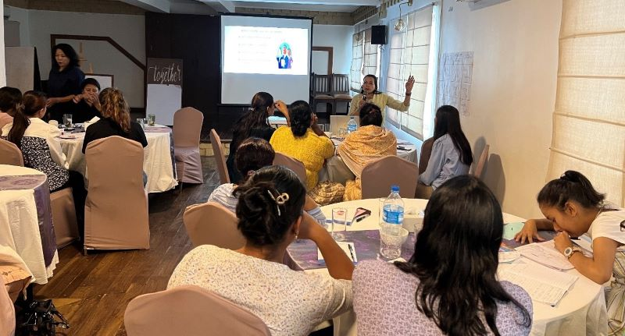नेपाल अपाङ्ग महिला संघले अपाङ्गता भएका महिलाका लागि वकालत नेतृत्व विकास र कानुनी अधिकार सम्बन्धी तीन दिने तालिमको आयोजना गर्‍यो । तालिममा अपाङ्गता भएका महिलाले आफ्ना सवालमा कसरी पैरवी गर्ने, पैरवीका सवालहरुलाई कुन कुन माध्यममा कसरी तयार गर्ने र कसरी यी सवाललाई सरोकारवाला समक्ष प्रस्तुत गर्ने भन्ने विषयमा छलफल भएको थियो
साथै आफ्ना सवालहरुलाई सरोकारवाल समक्ष पुर्‍याउन नेतृत्व विकासको आवश्यकता, नेतृत्वमा हुनुपर्ने गुण, सवालका लागि कानुनी ज्ञानको आवश्यकताका बारेमा सहभागीलाई जानकारी दिइएको थियो ।
तालिममा सिराह, महोत्तरी, कञ्चनपुर, गोरखा, धादिङ, काभ्रे, काठमाडौं, ललितपुरका गरी ३२ जना बिभिन्न अपाङ्गता भएका महिलाको सहभागिता थियो । तालिम सीबिएम ग्लोवलको सहकार्यमा आयोजना गरिएको हो ।

बुढानीलकण्ठ नगरपालिकाका वडा ६ र ८ मा अपाङ्गता भएका व्यक्तिहरूका लागि अभिमुखीकरण

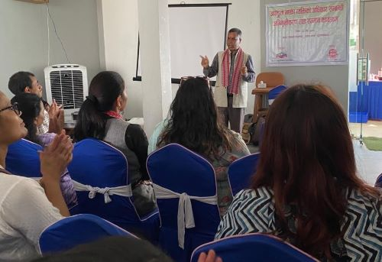पाल अपाङ्ग महिला संघले वडाहरुमा पैरवी र वकालत गर्ने क्रममा केही वडाले स‌ंघसँग सहकार्य गरेर अपाङ्गता भएका व्यक्तिका लागि कार्यक्रम आयोजना गरे । बुढानीलकण्ठ नगरपालिका वडा नम्बर ६ सँगको सहकार्यमा संघले बुढानीलकण्ठ नगरपालिका वडा नम्बर ६ मा “अपाङ्गता अभिमुखीकरण तथा सम्मान” कार्यक्रम सम्पन्न गर्‍यो । उक्त कार्यक्रममा बुढानीलकण्ठ नगरपालिका वडा नम्बर २, ६ र ८ बाट ३२ अपाङ्गता भएका व्यक्तिलगायत ५० जना सहभागी थिए ।

कार्यक्रममा अपाङ्गता भएका व्यक्तिहरुको शिक्षामा पहुँच नभएको, अटिज्म र बौद्धिक अपाङ्गता भएका बालवालिकाको हेरचाह र उनीहरुका अभिभावकलाई आयआर्जनमा कठिनाइ भइरहेको, उनीहरुको रोजगारी र स्वरोजगारीमा पहुँच नहुँदा उत्पन्न समस्या सहभागीहरुले राखेका थिए ।

कार्यक्रममा वडा नम्बर छ का वडा अध्यक्ष रवि खड्काले अपाङ्गता भएका व्यक्तिहरूलाई प्राथमिकतामा राखेर काम गर्ने प्रतिवद्धता जनाउनुभयो ।
उहाँले आगामी आर्थिक वर्ष ०८०/०८१ मा बुढानीलकण्ठ नगरपालिका वडा नम्बर ६ मा अटिज्म भएका बालबालिकाका लागि विद्यालय भवन निर्माण सम्पन्न गरी उनीहरूका लागि नि शुल्क शिक्षाको व्यवस्था गर्ने र सकेसम्म अटिज्म भएका बालबालिकाका अभिभावकलाई नै विद्यालयमा रोजगारीको व्यवस्था गर्ने प्रतिबद्धता जनाउनुभयो ।

अभिमुखीकरणमा अपाङ्गताका प्रकार, उनीहरुले राज्यबाट पाउने सेवा सुविधा, अपाङ्गता भएका वालकालिकालाई हेरचाह र अपाङ्गता भएका व्यक्तिहरुले भोग्दै आएका समस्याका बारेमा छलफल भएको थियो । यी विषयमा नेपाल अपाङ्ग महिला संघका अध्यक्ष टीका दाहाल, उपाध्यक्ष मीना पौडेल र कोषाध्यक्ष शोभा विष्टले सहजीकरण गर्नुभएको थियो ।

यसैगरी नेपाल अपाङ्ग महिला स‌ंघको समन्वय र बुढानीलकण्ठ नगरपालिका वडा नम्वर ८ को आयोजनामा बुढानीलकण्ठ नगरपालिकाका अपाङ्गता भएका व्यक्तिलाई कानुनी सचेतना सम्बन्धी अन्तर्किया सम्पन्न भयो ।
अन्तर्कियामा अपाङ्गताका प्रकार, अपाङ्गता भएका व्यक्तिले पाउने सेवा सुविधा, कानुनमा अपाङ्गता भएका व्यक्तिका लागि सुनिश्चित गरिएका अधिकारका बारेमा जानकारी दिइएको थियो । अन्तर्क्रियामा अपाङ्गता भएका व्यक्तिलाई निशुल्क रुपमा दिने सेवा सुविधाहरु नदिइएको कुरा सहभागीहरुले उठाएका थिए ।
सहभागीहरुले कार्यक्रममा सहभागी भएर अपाङ्गताका बारेमा धेरै विषयमा जानकारी पाएको प्रतिक्रिया दिए । कार्यक्रम प्रदेश सभाका सांसद जयराम थापाको प्रमुख आतिथ्यमा भएको थियो । कार्यक्रममा अपाङ्गता भएका व्यक्ति, वडाका पदाधिकारीहरुलगायत ६५ जनाको सहभागिता थियो ।

वडा, नगरपालिका र प्रदेश सरकारसँग पैरवी र वकालत
स्थानीय तहले नीति कार्यक्रम र बजेट ल्याउनुअघि नेपाल अपाङ्ग महिला संघले बागमती प्रदेश सरकार, काठमाडौं महानगरपालिका र बुढानीलकण्ठ नगरपालिकामा अपाङ्गता भएका व्यक्ति र विशेष गरी महिलाका सवालहरु नीति कार्यक्रम र बजेटमा समेट्नका लागि वकालत गर्‍यो ।
स‌ंघका पदाधिकारी र कर्मचारी तथा बुढानीलकण्ठ नगरपालिकास्थित अपाङ्गता भएका महिलाहरुको सञ्जालका प्रतिनिधिसहितको प्रतिनिधिमण्डलले वडा अध्यक्ष र वडाका अन्य पदाधिकारीलाई वडा कार्यालयहरु मै भेटेर आर्थिक वर्ष २०८०/०८१ को नीति कार्यक्रम र बजेटमा अपाङ्गता भएका व्यक्तिहरुका समेटिनु पर्ने सवालसहितको ध्याकर्षणपत्र बुझाउनुका साथै उनीहरुसँग छलफल गरेको थियो ।
यसैगरी बागमती प्रदेशका सामाजिक विकास मन्त्री, सभामुख र सांसद ( हेर्नुहोस समाचार माथि) लाई ध्यानाकर्षण गराउनुका साथै छलफल गरेको थियो भने काठमाडौं महानगरपालिकाका उपप्रमुख सुनिता डंगोललाई भेटी ध्यानाकर्षण गराएको थियो ।

पैरवीको उपलब्धी

बागमती प्रदेश सरकार
- अपाङ्गता सम्बन्धी प्रादेशिक नीति तर्जुमा गरिने,
- 'अपाङ्गता भएका व्यक्तिहरुलाई सीप र क्षमता, आत्मसम्मानका लागि उत्पादनमा सहभागिता' भन्ने नारालाई मुर्तरुप दिन सीप, बीउ पुँजी र प्रविधि प्रदान गरी उत्पादित वस्तुको बजारीकरणका लागि कार्यक्रम सञ्चालन गर्ने,
- सवै सार्वजनिक संरचनालाई अपाङ्गतामैत्री बनाइने,
- पूर्ण अशक्त अपाङ्गता भएकाको लागि सहयोगी भत्ता उपलब्ध गराउने,

बुढानीलकण्ठ नगरपालिका
- भवनमा अपाङ्गता सहायता कक्षको व्यवस्था गर्ने कुरा नीति कार्यक्रममा समेटेको छ जुन नेपाल अपाङ्ग महिला संघले राखेका मागहरु मध्ये प्रमुख माग रहेको थियो ।
- सार्वजनिक यातायात, पालिकाभित्र बन्ने सार्वजनिक स‌ंरचना अपाङ्गतामैत्री बनाउने,
- अटिजम केयर स्कुल र सेण्टर सञ्चालन गर्ने,
- अपाङ्गता भएका, कुष्ठ रोग संक्रमित, एसिड पीडितलगायत विशेष शिक्षा दिनुपर्ने आवश्यकता भएकालाई वैकल्पिक शिक्षाको उचित व्यवस्था गर्ने,
- ज्येष्ठ नागरिक, अपाङ्गता भएका महिला तथा बालबालिकाका लागि विशेष कार्यक्रम ल्याइने,
- अपाङ्गता भएका, कुष्ठ रोग संक्रमित, एसिड पीडित, एकल महिला, गृहिणी, अटिजम भएका, हिंसापीडित व्यक्ति वा समूहबाट भएका उत्पादनलाई विशेष प्राथमिकता दिइने,
- वेवारिसे, हिंसापीडित, टुहुरा, अपाङ्गता भएका र असाहय बालबालिकालाई आपत्कालिन उद्दार तथा पुनर्स्थापनाको व्यवस्था गरिने,
- पैदलयात्रु अपाङ्गता तथा जेष्ठ नागरिकमैत्री सडक निर्माण,
- मनोसामाजिक अपाङ्गताका लागि मनोविमर्श सेवालाई विस्तार र सुदृढिकरण गर्ने,
- न्यायिक कार्यका क्रममा बहिरा व्यक्तिहरुका लागि दोभाषेको व्यवस्था गर्नेलगायतका सवालहरु नीति कार्यक्रममा समेटेको छ ।
काठमाडौं महानगरपालिका
- अपाङ्गता भएका नागरिकलाई शीपमूलक तालिम र अभिभावकलाई स्याहार सीप कार्यक्रम,
- सवै किसिमका अपाङ्गता भएका स्थानीय नागरिकका लागि खेलकुद तथा सहायक सामग्री वितरण,
- अपाङ्गता लक्षित खेलकुद कार्यक्रम,
- अपाङ्गताको क्षेत्रमा कार्यरत संघसंस्थासँग सहकार्य,
- अपाङ्गता भएका नागरिकलाई सीपमूलक तथा अभिभावकलाई स्याहार सीप कार्यक्रम,
- डाउन सिण्ड्रोम, सेरेव्रल पाल्सी, मस्तिष्क पक्षघात भएका बालबालिका लक्षित कार्यक्रमका लागि विभिन्न संघसंस्थालाई सहयोग,
- अटिजम भएका व्यक्तिका लागि विद्यालय तथा अटिजम सम्बन्धित कार्यरत संस्थासँग सहकार्य गर्नेलगायतका बिषय बजेटमा समेटेको छ ।
*****
अनुरोध
नेपाल अपाङ्ग महिला संघका लागि सुझाव सल्लाह र इ-बुलेटिनका बारेमा प्रतिक्रिया छ भने कृपया तलको ठेगानामा सम्पर्क गर्नुहोला ।

Central office, Kathmandu
Nepal Disabled Women Association (NDWA)
Kalopul Marga, Kalopul, Kathmandu, Nepal,
Po.Box: 1775
Phone: 00977-01-4535131
Email: ndwa.2009@gmail.com
Website: www.ndwa.org.np
Provincial Office
Nepal Disabled Women Association (NDWA)
Kanchanpur
Phone:9848715561
Email: anitadhungana.ndwa@gmail.com

Nepal Disabled Women Association (NDWA)
Morang
Phone:9852057011
Email: ndwa.er@gmail.com

